**PERSISTENT**

**JobFair**

**Korisničko uputstvo**

**Verzija 1.0**

Istorija revizija

|  |  |  |  |
| --- | --- | --- | --- |
| **Datum** | **Verzija** | **Opis** | **Autori** |
| 12.06.2022 | 1.0 | finalna verzija | Ermin |

**Sadržaj**

**1** **Uvod** 4

**2** **Početna stranica portala** 4

**3** **Prijavljivanje korisnika na portal** 6

**3.1** **Registracija novog korisnika** 6

**3.2** **Prijavljivanje registrovanog korisnika na sistem** 6

**3.3** **Menjanje podataka o sebi** 7

**3.4** **Menjanje lozinke** 10

**3.5**  **Verifikacija naloga** 11

**4.** **Upravljanje kursevima** 12

**4.1** **Postavljanje kursa** 12

**4.2**  **Uklanjanje kursa** 14

**4.3** **Ažuriranje kursa** 15

**4.4** **Pregledanje kursa** 17

**4.5**  **Ocenjivanje kursa** 18

**4.6** **Kupovina kursa** 18

**5.** **Upravljanje korisnicima** 21

**5.1** **Brisanje korisnika** 21

**5.2** **Prihvatanje korisnika kao instruktora** 22

**6.** **Upravljanje člancima** 23

**6.1** **Dodavanje članka** 23

**6.2** **Uklanjanje članka** 24

**6.3** **Ažuriranje članka** 25

**6.4** **Čitanje članaka** 26

**7.** **Upravljanje listom želja** 28

**7.1** **Dodavanje u listi želja** 28

**7.2** **Uklanjanje iz liste želja** 28

**7.3** **Pregled liste želja** 29

**8.** **Odjavljivanje** 30

**9.** **Pretraga kurseva** 30

**Korisničko uputstvo za JobFair**

# **1 Uvod**

Primarni cilj veb aplikacije za traženje poslova jeste da pomogne nezaposlenima da brže dođu do posla, kao i zaposlenima da nađu bolju ponudu. Korisnici koji nisu registrovani mogu pregledati oglase, filtrirati ih, pregledati iskustva o platama, o kompanijama, iskustva sa intervjua,… Osobe koje su registrovane mogu sačuvati određeni kurs u omiljene, aplicirati za određeni posao, dodati iskustvo o plati, sa intervjua kao i iskustvo o nekoj kompaniji. Sva obaveštenja se vrše putem elektronske pošte.

# **2 Početna stranica portala**

Početna stranica aplikacije izgleda kao na sledećoj slici:

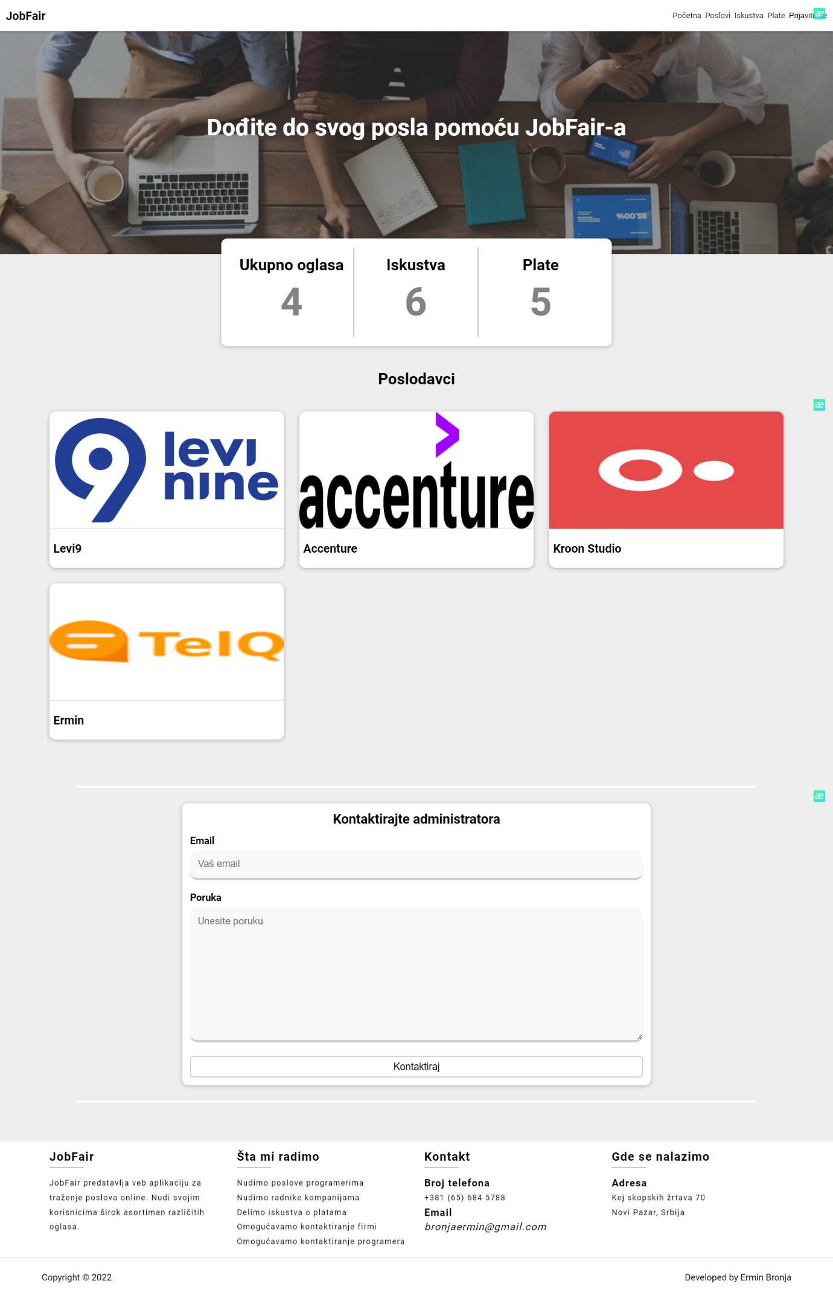

# **3 Prijavljivanje korisnika na portal**

Razlikuju se dva slučaja prijavljivanja na sistem. Prvi je kada se novi korisnik po prvi put prijavi i otvori nalog, tj. pošalje zahtev za registraciju. Drugi slučaj je kada se već postojeći korisnik prijavi da bi vršio zadatke koji su mu omogućeni.Ako se korisnik ne prijavi, on jedino može da dobije pregled osnovnih podataka o aplikaciji (početna stranica) pregled oglasa, pregled iskustava.

## **3.1 Registracija novog korisnika**

1. Klikom na Prijavite seotvara se forma za unos novih podataka o korisniku
2. Forma za unos podataka sadrži polja za unos email-a, lozinke, potvrdu lozinke, i tipa korisnika.Ova polja su obavezna i korisnik se ne može uspešno registrovati ukoliko ih ne unese.
3. Klikom na dugme *Registrujte se* korisnik se uspešno registruje nakon čega je još samo potrbeno da verifikuje nalog.

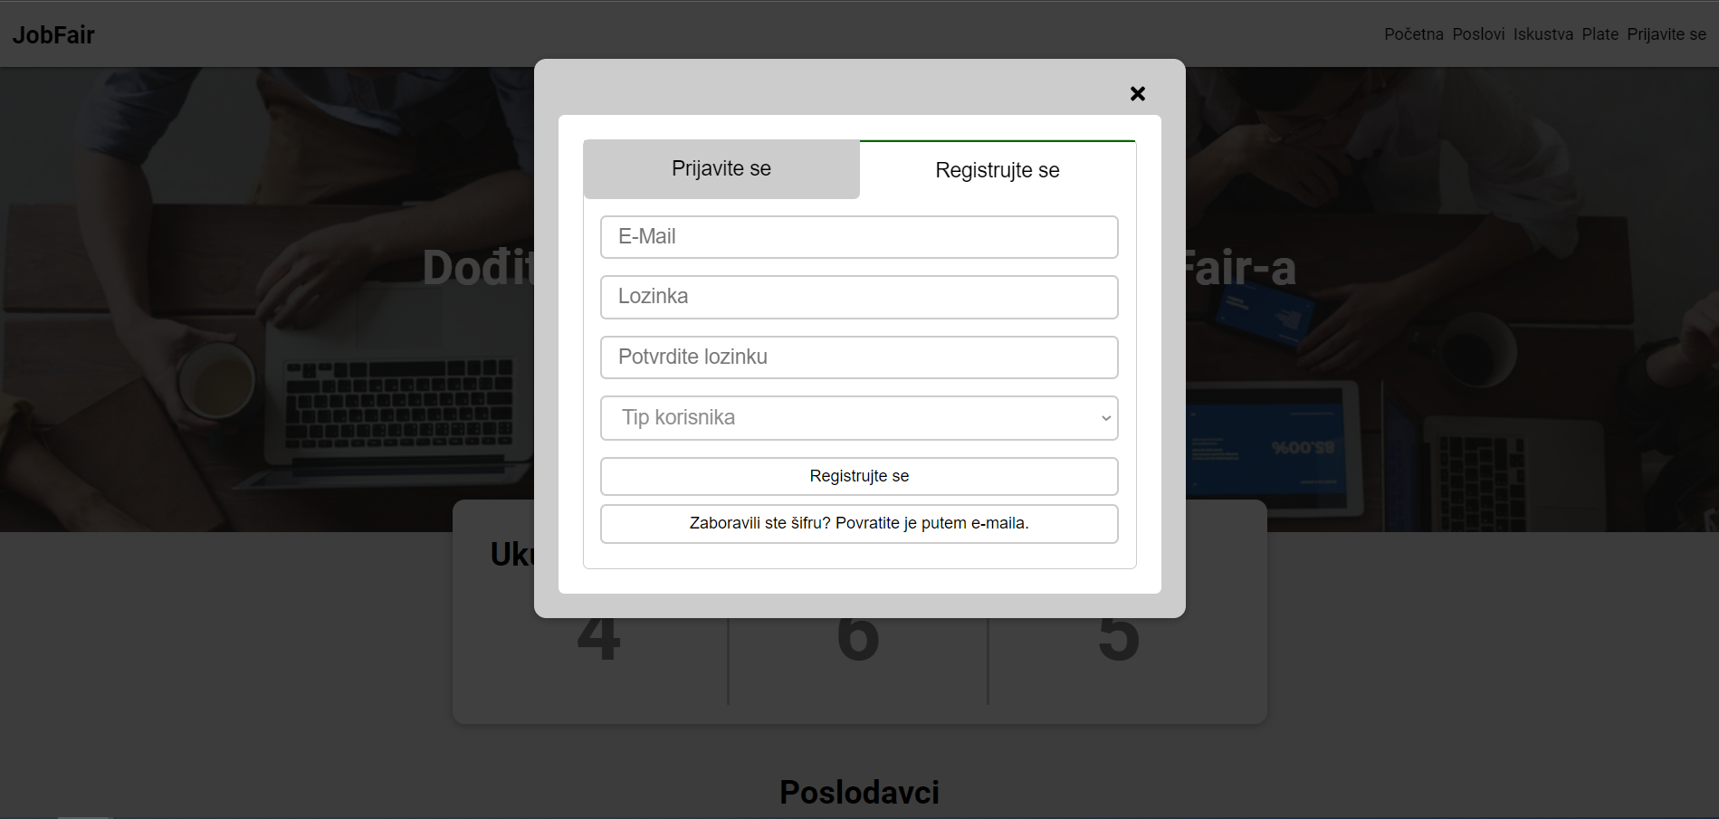

## **3.2 Prijavljivanje registrovanog korisnika na sistem**

1. Klikom na *Prijavite se* otvara se forma za unos podataka o registrovanom korisniku.
2. Forma sadrži polja za unos korisničkog email-a i lozinke.
3. Klikom na dugme *Prijavi se* korisnik se uspešno prijavljuje ukoliko su podaci koje je uneo ispravni.

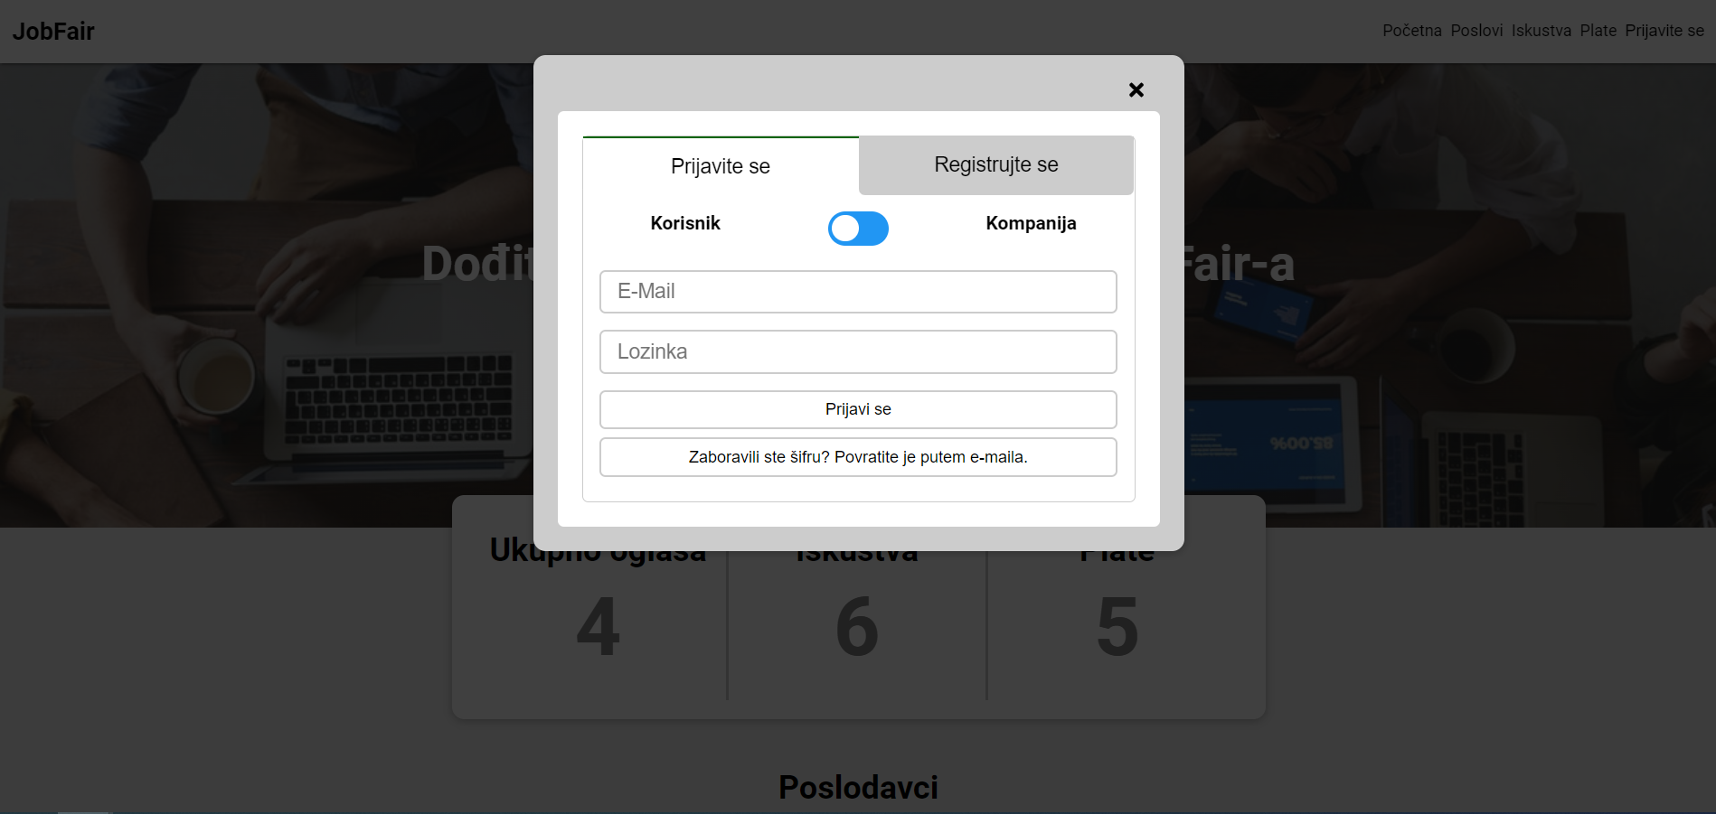

## **3.3 Menjanje podataka o sebi**

Korisnicima koji su registrovani dozvoljeno je menjane podataka.

1. Korisnik se prijavljuje na sistem
2. Klikom na Profil na navigaciji otvara se profil korisnika.
3. Klikom na izmeni, otvara se forma za izmenu profila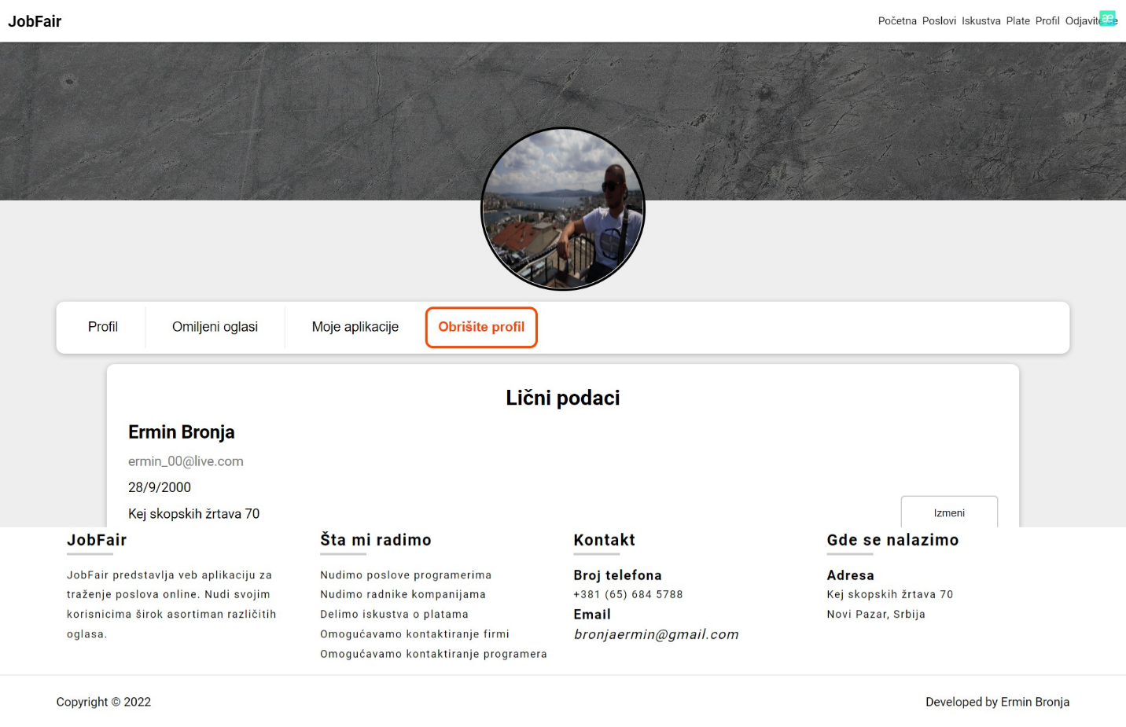

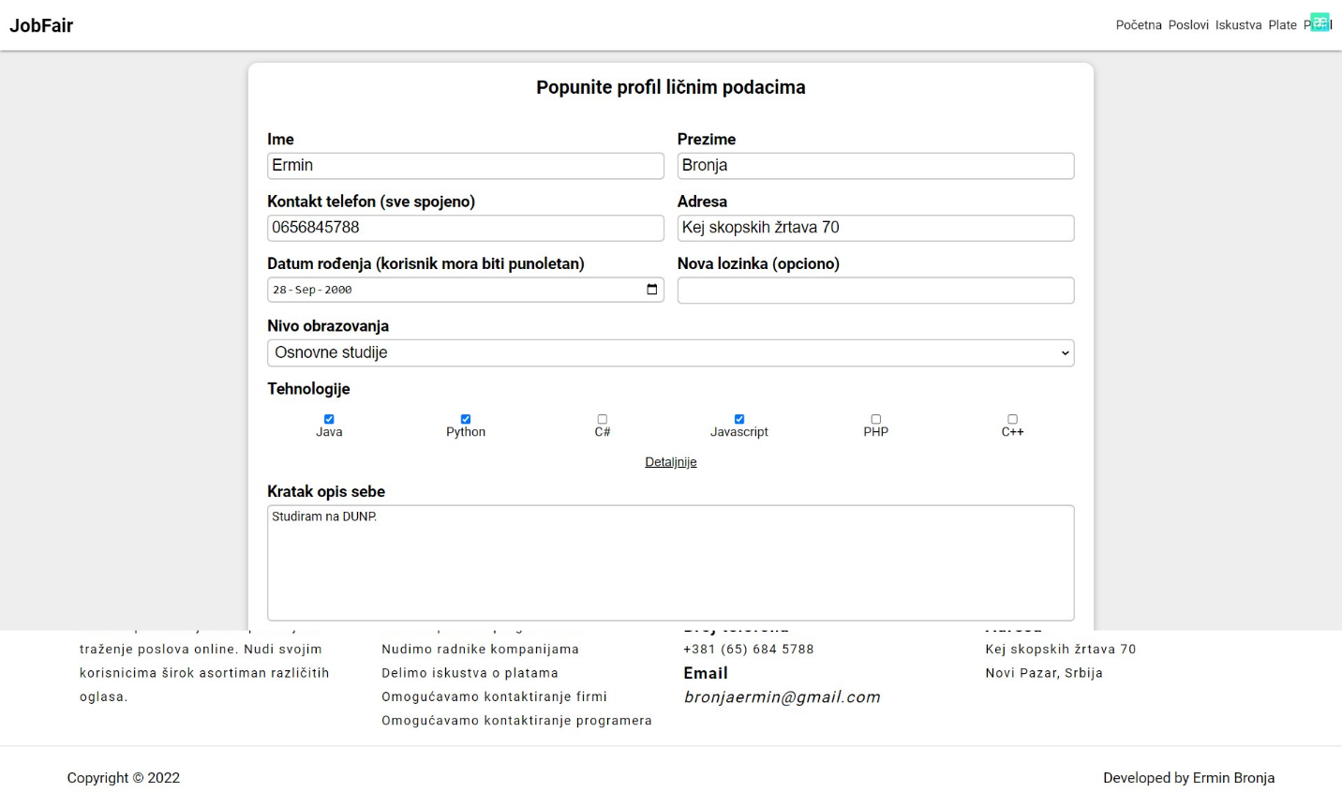

## **3.4 Menjanje lozinke**

1. Korisnik se prijavljuje na sistem
2. Klikom na Profil na navigaciji otvara se stranica sa profilom*.*
3. Klikom na izmeni otvara se forma u kojoj može promeniti lozinku



## **3.5 Verifikacija naloga**

1. Korisnik se registruje.
2. Nakon registrovanja korisnik se prosleđuje na stranicu za verifikaciju naloga.Korisniku se šalje jedinstven kod koji unosi na stranicu za verifikaciju.Stranica za verifikaciju prikazana je na sledećoj slici.

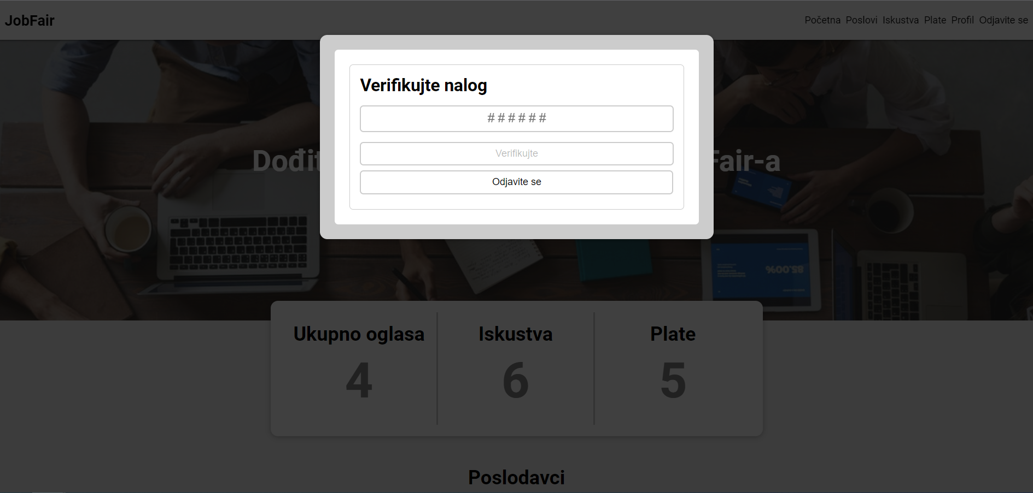

1. Korisnik u polju iznad unosi kod koji mu je poslat na njegovu elektronsku poštu.
2. Klikom na *Verifikujte* korisnik verifikuje svoj nalog ukoliko je kod ispravan.

# **4. Upravljanje oglasima**

Instruktor i administrator imaju mogućnost postavljanja, uklanjanja, ažuriranja oglasa i pregledanja oglasa.Korisnik koji nije registrovan ima jedino mogućnost pregledanja oglasa.

## **4.1 Postavljanje oglasa**

1. Korisnik koji ima status kompanije prijavljuje se na sistem.
2. Klikom na *Poslovi* otvara mu se stranica sa oglasima*.*
3. Klikom na Dodaj oglas otvara se forma za dodavanje oglasa

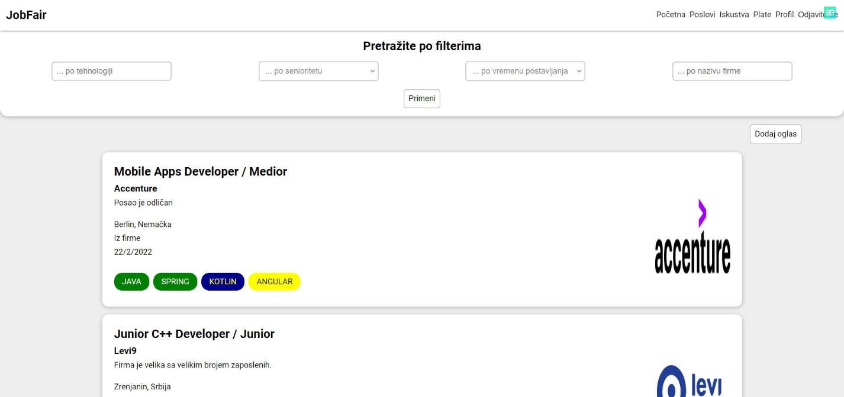

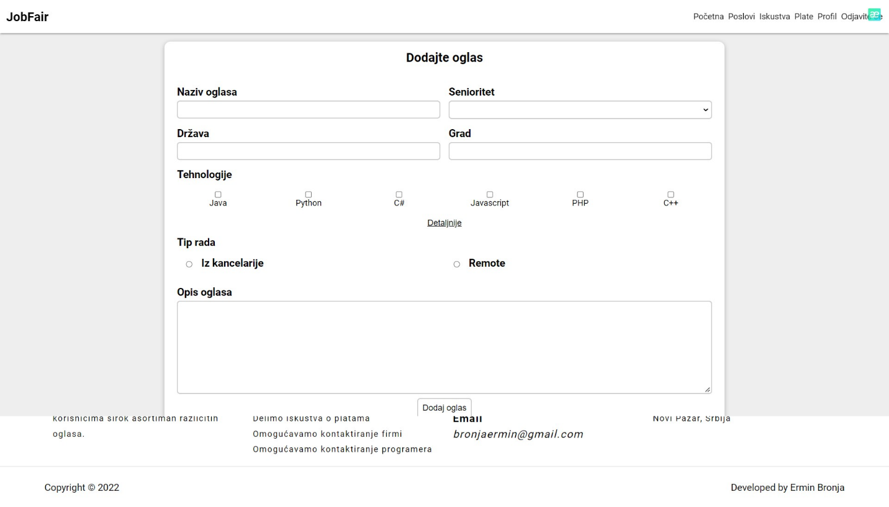

## **4.2 Uklanjanje kursa**

1. Korisnik koji ima status kompanije prijavljuje se na sistem.
2. Klikom na Profile otvara mu se profil kompanije.
3. Klikom na Moji oglasi prikazuje mu se lista oglasa sa ikonicama za brisanje

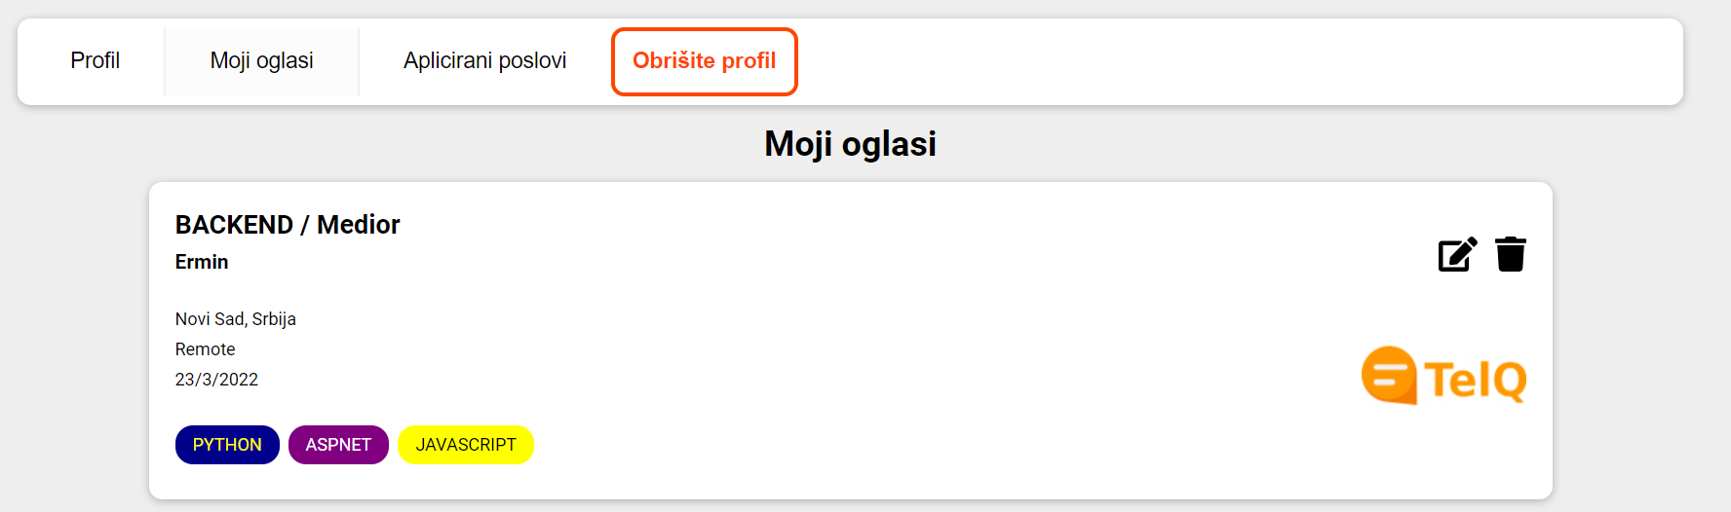

## **Ažuriranje kursa**

1. Korisnik koji ima status kompanije prijavljuje se na sistem.

2. Klikom na Profile otvara mu se profil kompanije.

3. Klikom na Moji oglasi prikazuje mu se lista oglasa sa ikonicama za ažuriranje



## **4.4 Čuvanje oglasa u omiljene**

1. Korisnik se prijavljuje na sistem.
2. Bira opciju Poslovi.
3. Pored svakog oglasa videće ikonicu za dodavanje oglasa u listu omiljenih.

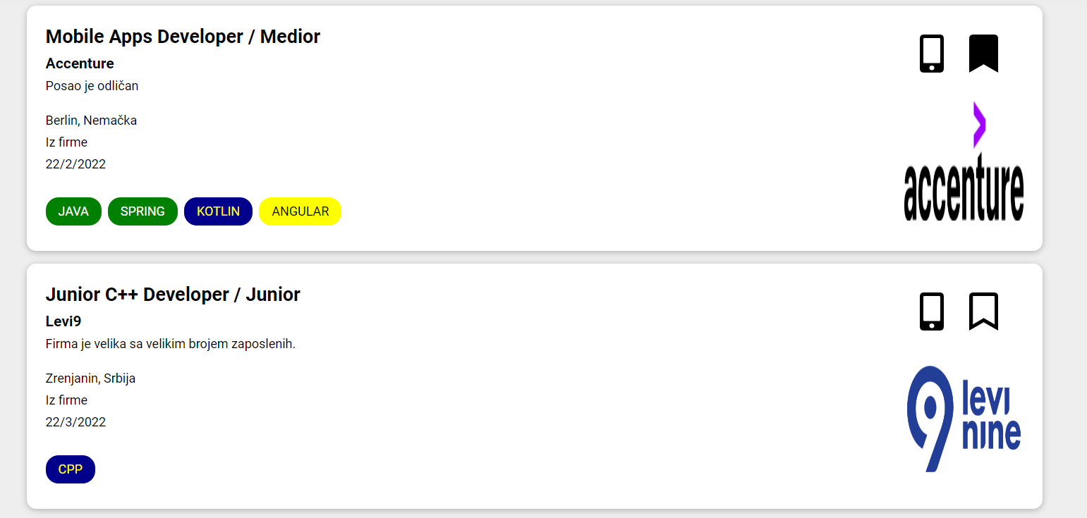

## **4.5 Apliciranje za posao**

Korisnici koji su registrovani imaju mogućnost da apliciraju za posao.

1. Korisnik se prijavljuje na sistem.
2. Klikom na Poslovi otvoriće mu se stranica sa oglasima.
3. Pored svakog oglasa nalazi se ikonica za apliciranje za posao.

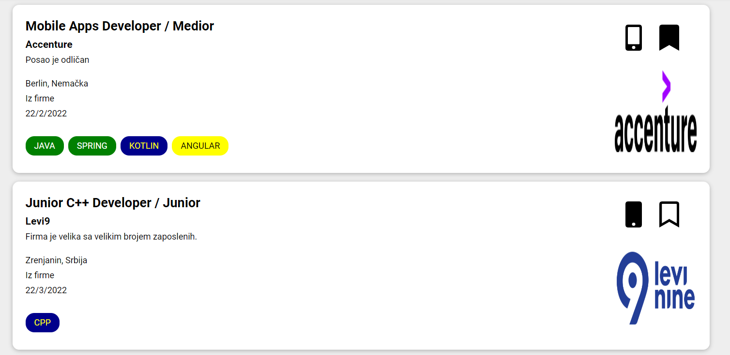

# **5. Upravljanje korisnicima**

## **5.1 Brisanje korisnika**

1. Korisnik koji ima status administratora prijavljuje se na sistem.
2. Klikom na *Korisnici* sa bilo koje stranice portala korisniku se prikazuje lista svih registrovanih korisnika pa i onih kojima nalog još uvek nije verifikovan.

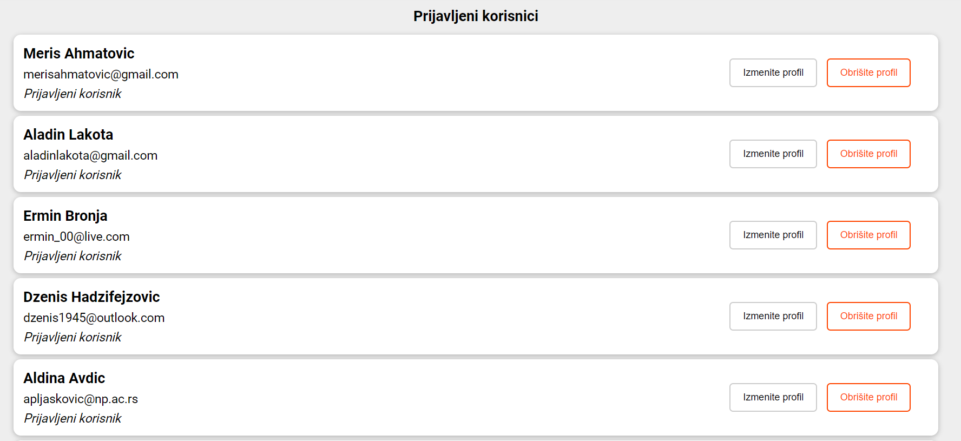

## **5.2 Prihvatanje korisnika kao kompanije**

1. Korisnik bira opciju Prijavite se.
2. Zatim bira opciju Registrujte se.
3. Pored podataka koji se standardno unose, kao rolu bira Kompanija.
4. Nakon toga se korisniku otvara forma za detaljan unos podataka.

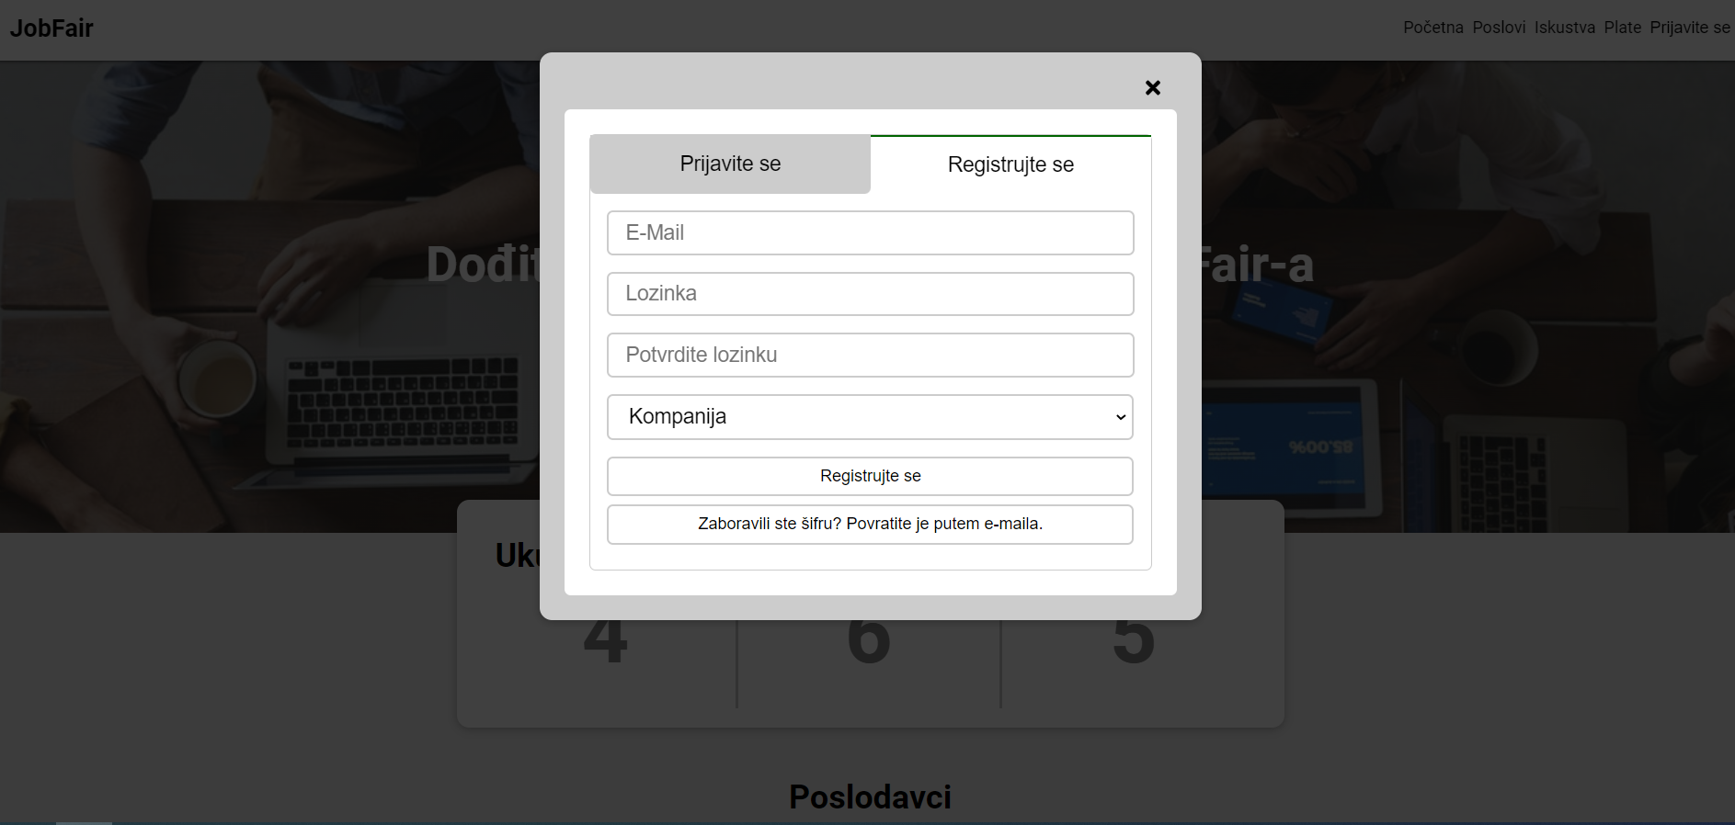

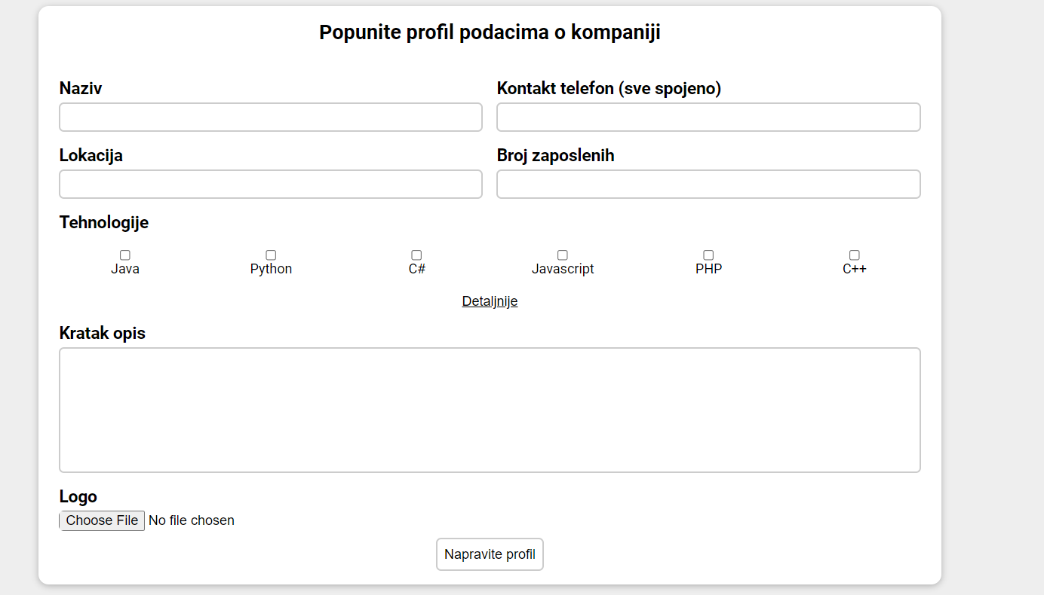

# **6. Dodavanje iskustava**

## **6.1 Dodavanje iskustva o kompanijama**

1. Korisnik se prijavljuje na sistem.
2. Korisnik bira opciju iskustva.

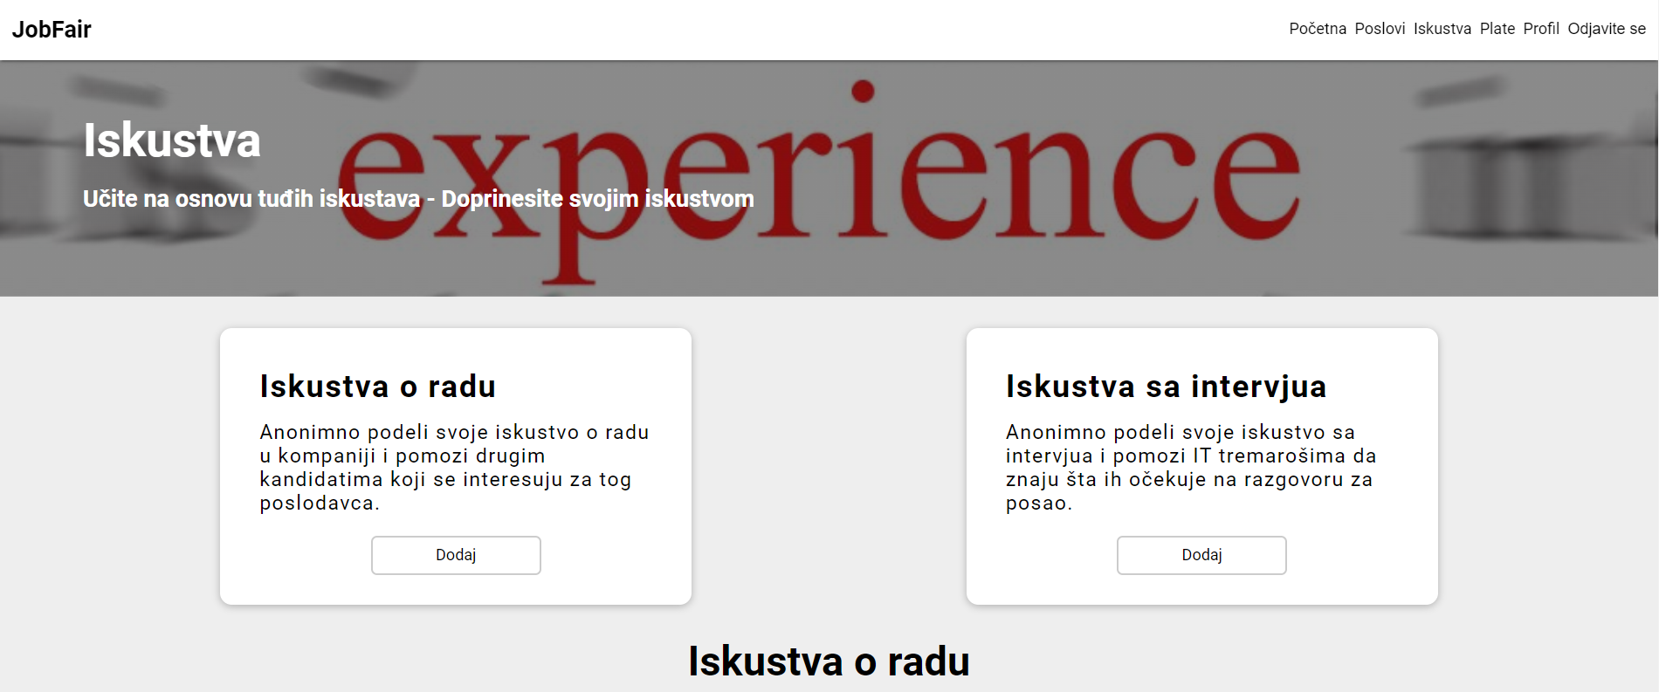

1. U kartici pod naslovom iskustva o radu, kliknuće dugme dodaj
2. Korisniku će se otvoriti forma za unos iskustva.

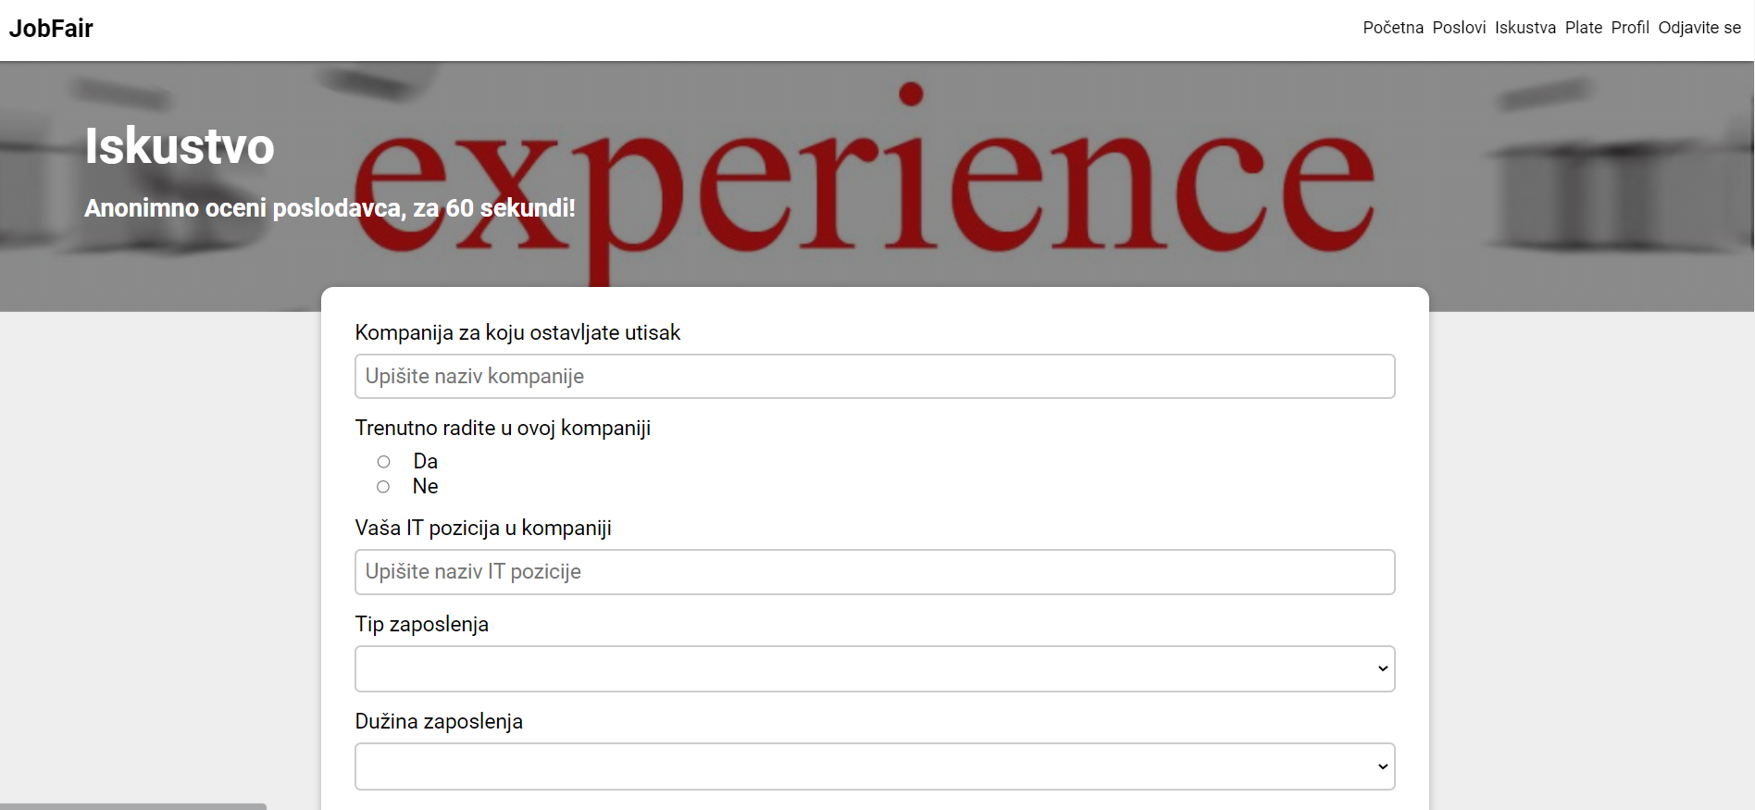

## **6.2 Uklanjanje članka**

1. Korisnik koji ima status prijavljenog korisnika ili administratora prijavljuje se na sistem.
2. Bira opciju Iskustva.
3. Pored svakog iskustva, čiji je on vlasnik pojaviće se ikonica za brisanje (u slučaju administratora sva iskustva će imati ikonicu za brisanje).

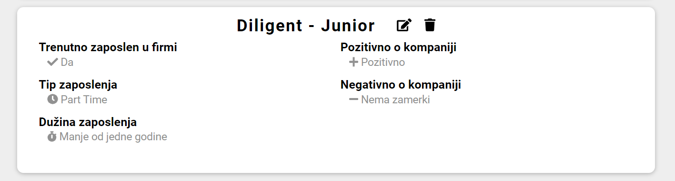

## **6.3 Ažuriranje iskustva**

1. Korisnik se prijavljuje na sistem kao običan korisnik ili administrator.
2. Bira opciju Iskustva.
3. Pored svakog iskustva, čiji je on vlasnik pojaviće se ikonica za izmenu (u slučaju administratora sva iskustva će imati ikonicu za izmenu).
4. Klikom na ikonicu otvoriće se popunjena forma.



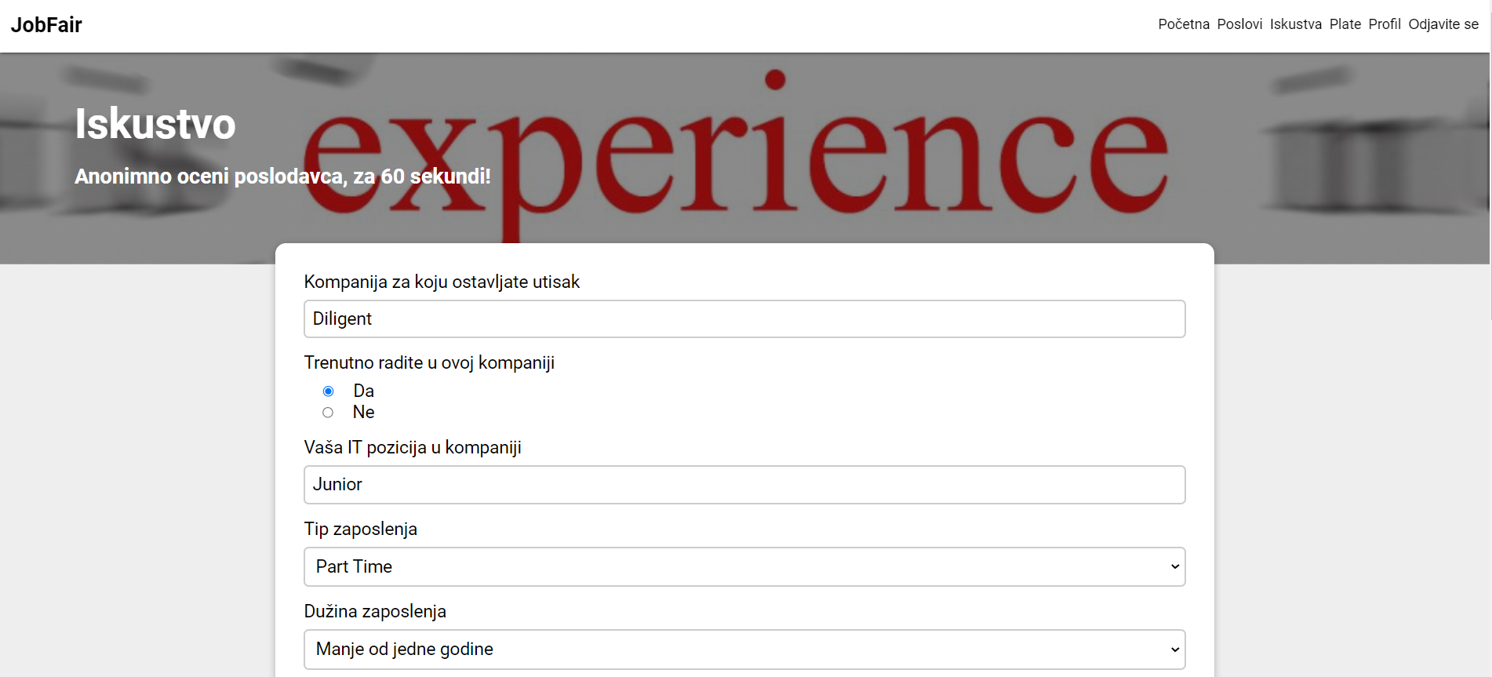

# **7. Upravljanje listom želja**

Korisnicima koji su registrovani imaju mogućnost dodovanja oglasa u listu želja, pregleda liste želja i uklanjanje kursa iz liste želja.

## **7.3 Pregled liste želja**

1. Korisnik se prijavljuje na sistem
2. Bira opciju Profil.
3. Klikom na Moji oglasi otvaraju se korisnikovi oglasi iz liste želja

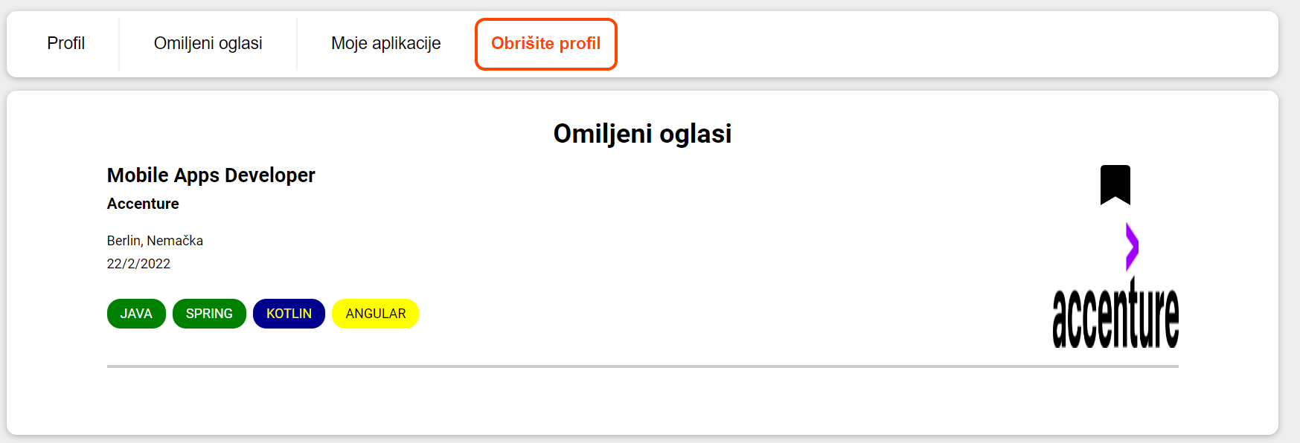

# **8. Odjavljivanje**

1. Korisnik se prijavljuje na sistem.
2. Korisnik se odjavljuje sa bilo koje stranice aplikacije klikom na Odjavite se.

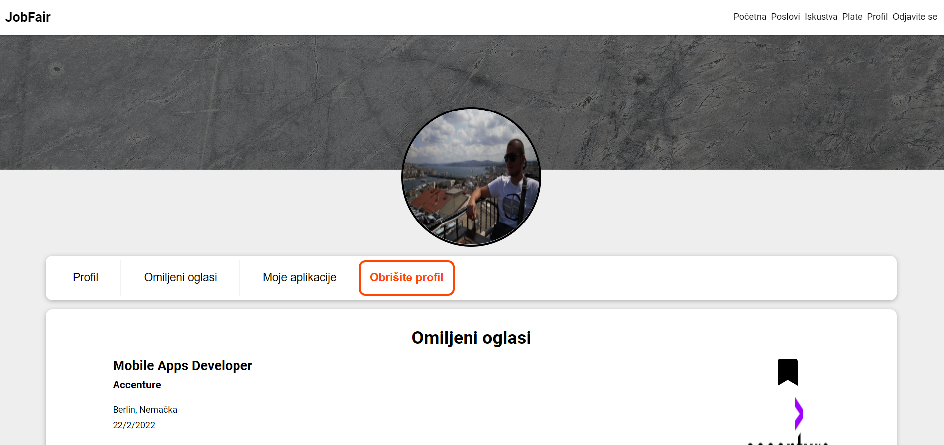

# **9. Pretraga oglasa**

Pretragu oglasa može obavljati i ona ososa koja nije registrovana.Pretraga se može obavljati na osnovu više kriterijuma i to na osnovu: tehnologije, senioritieta, vremena postavljanja i po nazivu firme.

1. Klikom na Poslovi otvara se lista oglasa.
2. Pre prikaza liste oglasa nalai se kartica sa filterima.

